*Вопросы к зачету по дисциплине «Системы мобильной связи» 2022 год*

1. История развития и поколения мобильной телефонии
2. Виды мобильной связи
3. Методы множественного доступа
4. Виды сигналов, применяемые в радиосвязи
5. Основные характеристики сигналя
6. Виды модуляции цифрового сигнала
7. Виды фазовой модуляции
8. Проблемы передачи радиосигнала: затухание и теневые зоны.
9. Проблемы передачи радиосигнала. Замирания и временные задержки.
10. Многолучевое распространение сигнала.
11. Способы защиты радиосигнала: перемежение и разнесенный прием
12. Способы защиты радиосигнала: перескоки по частоте и адаптивная коррекция
13. Способы защиты радиосигнала: помехоустойчивое кодирование и управление мощностью
14. Виды СМС второго поколения и их основные характеристики
15. Частотный план GSM-900
16. Планирование сотовых сетей
17. Организация связи в сотовых сетях. Кластеры и виды антенн
18. Два типа каналов связи. Хэндовер и роуминг
19. Элементы сотовых сетей связи. Базовая станция
20. Структурная схема мобильной станции стандарта GSM
21. Блок-схема и назначение центра коммутации стандарта GSM
22. Понятие интерфейсов сотовой связи
23. Назначение центра аутентификации Состав данных, хранящихся в гостевом и домашнем регистрах
24. Физические и логические каналы в GSM
25. Этапы обработки речевого сигнала в канале передачи мобильной связи
26. Канальное кодирование
27. Шифрование в СМС
28. Модуль идентификации пользователя; триплет; алгоритм аутентификации
29. Передача кадров. Форматирование пакетов.
30. Технология CDMA. Сущность широкополосной связи
31. Состав оборудования сетей стандарта CDMA
32. Организация каналов в стандарте CDMA
33. Технология HSCSD
34. Технология GPRS
35. Технология EDGE
36. Семейство систем imt-2000. Особенности стандарта CDMA-2000
37. Стандарт UMTS. Общая характеристика
38. Стандарт UMTS: структура сети и канальная структура
39. Технология HSDPA
40. Технология OFDMA
41. Технология MIMO
42. Основные характеристики стандарта WIMAX
43. Структура сети стандарта WIMAX
44. Архитектура сети стандарта LTE
45. Канальная структура сетей LTE
46. Радиоинтерфейс LTE. Использование технологии MIMO/
47. Радиоинтерфейс LTE: повторная передача данных
48. Технология передачи голоса по сети LTE
49. Стеки протоколов и услуги в LTE
50. Помехоустойчивое кодирование в LTE

**1) История развития и поколения мобильной телефонии**

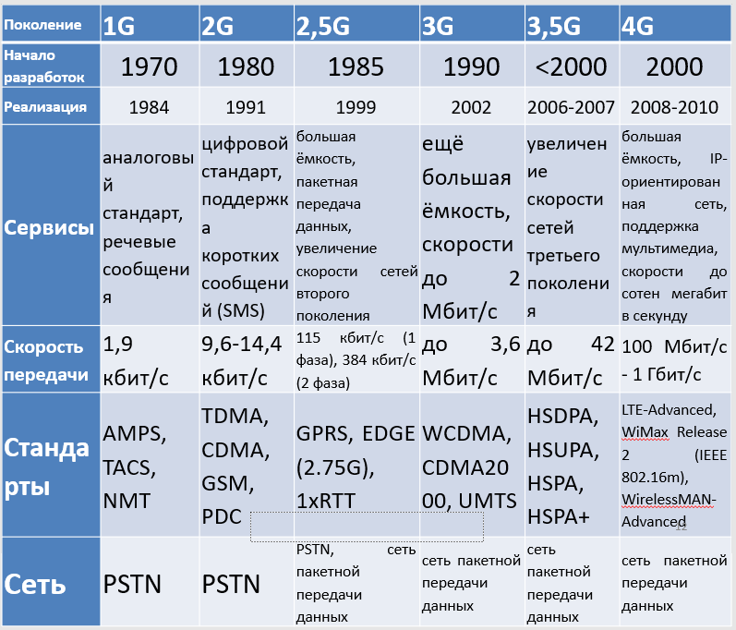

***5G***

Основной задачей для сетей пятого поколения является расширение спектра используемых частот и увеличение ёмкости сетей. Сети 5G, вкупе с анализом больших данных (Big Data) и интернетом вещей (IoT) призваны стать одной из основ цифровой экономики, главной движущей силой которой должен стать искусственный интеллект (ИИ).

**2) Виды мобильной связи**

Моби́льная радиосвя́зь (отраслевой термин — подви́жная радиосвя́зь) — способ связи, при котором доступ к абонентским линиям осуществляется без использования кабеля, а связь с абонентским устройством осуществляется по радиоканалу.

Мобильная связь — это радиосвязь между абонентами, местоположение одного или нескольких из которых меняется.

Системы мобильной связи (СМС) включают передающие и принимающие устройства и системы и каналы связи.

**3) Методы множественного доступа**

• множественный доступ с частотным разделением каналов (FDMA - frequency division multiple access);

• множественный доступ с временным разделением каналов (ТDМА - time division multiple access);

• множественный доступ с кодовым разделением каналов (CDMA - code division multiple access).

***FDMA***

При таком способе каждый канал занимает свою частотную полосу, например, 30 кГц. Некоторые из этих каналов выделены для сигнализации, а другие, называемые речевыми каналами, отведены для передачи речи.

***TDMA***

В методе TDMA каждый частотный канал по очереди предоставляется нескольким пользователям на определенные промежутки времени. Практическая реализация метода TDMA требует преобразования сигналов в цифровую форму и «сжатия» информации во времени.

***CDMA***

Большая группа пользователей (от 30 до 50), одновременно использует общую относительно широкую полосу частот (не менее 1 МГц). Основные принципы метода – расширение спектра за счет модуляции (преобразования) сигнала и кодовое разделение физических каналов – определяют общие достоинства метода CDMA.

***OFDMA***

Базируется на системе мультиплексирования OFDM - ортогональное частотное разделение каналов ( Orthogonal Frequency Division Multiplexing) – методика мультиплексирования, которая разделяет полосу канала на множество поднесущих частот.

**4) Виды сигналов, применяемые в радиосвязи**

***Аналоговые и цифровые***

Изначально в природе вся информация возникает и воспринимается в аналоговом виде, т.е. непрерывно и определена для любого момента времени.

Цифровая информация – это набор данных, т.е. она дискретна. Цифровую информацию принято кодировать двоичным кодом, например, "0" и "1".

Таким образом, цифровой сигнал, представляет собой последовательность резко сменяющих друг друга значений. Причем, чем более резкий будет переход между уровнями сигнала, тем более точно можно будет декодировать исходный сигнал.

**5) Основные характеристики сигнала**

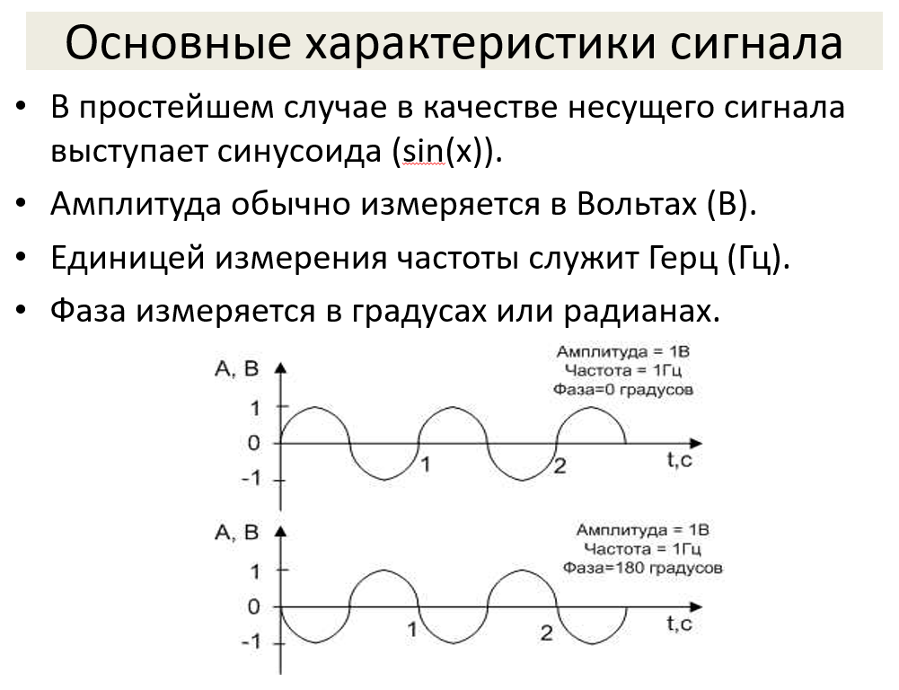

**6. Виды модуляции цифрового сигнала**

Цифровая модуляция и ее типы.

В цифровой модуляции аналоговый несущий сигнал модулируется цифровым битовым потоком.

Существуют три фундаментальных типа цифровой модуляции (или шифтинга) и один гибридный:

ASK – Amplitude shift keying (Амплитудная двоичная модуляция).

Для передачи "0" и "1" применяются разные уровни несущего сигнала по напряжению. Например, передаче "0" будет соответствовать 0,5В, а "1" - 1В. При этом частота и фаза несущего сигнала остаются постоянными. Для повышения помехоустойчивости часто применяют уровни различной полярности (например, "0": 5В, а "1": -5В).

FSK – Frequency shift keying (Частотая двоичная модуляция).

Для передачи "0" используется частота 5Гц, а "1" - 10Гц.

В эфире довольно часто наблюдаются частотно-селективные помехи, вызванные работой промышленного оборудования (генераторы, трансформаторы).

Частотная манипуляция также как и амплитудная редко применяется на практике. ЧМ используется лишь в хорошо защищенных каналах связи при передаче на небольшие расстояния.

PSK – Phase shift keying (Фазовая двоичная модуляция).

Для передачи "0", например, может быть использована начальная фаза 0 градусов, а для "1" - 180 градусов.

Одним их основных недостатков фазовой модуляции является эффект "обратной работы" в фазовом детекторе

От этого нежелательного эффекта свободна относительная фазовая модуляция (ОФМ).

Вторым существенным недостатком фазовой модуляции является необходимость широкой полосы пропускания для передачи фазомодулированного сигала.

DPSK (Относительная фазовая модуляция)

На практике часто применяются не обычная ОФМ, а ДОФМ (двойная относительная фазовая модуляция) или ТОФМ (тройная относительная фазовая модуляция). Главное их преимущество – это возможность передать в одной посылке сигнала сразу два информационных символа для ДОФМ и три – для ТОФМ. Это достигается за счет использования не двух, а четырех (ДОФМ) или восьми (ТОФМ) начальных фаз. Для ДОФМ, например, могут быть использованы следующий вариант: 0 градусов – передача "00", 90 – "01", 180 – "10", 270 – "11".

**7. Виды фазовой модуляции**

Двоичная фазовая манипуляция (BPSK) – это простой способ модуляции, который может передавать один бит на символ.

Квадратурная фазовая манипуляция (QPSK) более сложна, но она удваивает скорость передачи данных (или достигает той же скорости передачи данных при вдвое меньшей ширине полосы частот).

Квадратурная фазовая манипуляция со сдвигом квадратур (OQPSK), π/4-QPSK, частотная модуляция минимального фазового сдвига (MSK) – это схемы модуляции, которые смягчают эффекты изменения напряжения сигнала несущей с высоким наклоном при переходе между символами.

Дифференциальная QPSK (DQPSK) использует разность фаз между соседними символами, чтобы избежать проблем, связанных с отсутствием фазовой синхронизации между передатчиком и приемником.

**8. Проблемы передачи радиосигнала: затухание и теневые зоны.**

Для передачи телекоммуникационных сигналов применяются различные среды: электрический или оптический кабель связи, воздушное пространство и т.п. При этом не зависимо от выбранного способа передачи первоначальная энергия сигнала, которая была на выходе передатчика будет уменьшаться. Иными словами сигнал будет затухать. Главным негативным следствием этого процесса будет сложность в приеме сигнала, т.е. если энергия сигналы на выходе канала связи будет меньше некоего уровня (порога чувствительности приемника), то сигнал может быть принят с ошибкой.

Главная причина затухания сигнала – неидеальность среды передачи. В частности электрический канал связи обладает неким сопротивлением и чем выше это сопротивление, тем выше будут потери. Энергия будет рассеиваться на нагрев проводника. Для оптического канала связи основной причиной затухания являются примеси в проводнике и неоднородности.

Для радиоканала существует целый ряд причин затухания. Главной из них является рассеивание энергии сигнала на тепло, т.е. практически радиопередатчик "греет" окружающее пространство.

При распространении сигнала от базовой станции (BTS) сотовой связи он встречает на своем пути различные препятствия искусственного и естественного происхождения. К преградам искусственного происхождения можно отнести жилые здания, производственные корпуса, широкие мосты и виадуки и т.п. К препятствиям естественного происхождения относятся горы, холмы, обрывы, высокие лесные массивы и т.д. Таким образом, любой более менее широкий объект, возвышающийся над земной поверхностью хотя бы на несколько метров может создать препятствие. В зависимости от размеров преграды возможны несколько вариантов: сигнал, возможно, просто будет огибать препятствие, либо за встретившимся объектом образуется так называемая теменная зона с очень низким уровнем сигнала, либо сигнал будет отсутствовать вовсе.

Существует достаточно много решений данной проблемы. Во-первых, для закрытия обширных теменных зон с большим числом потенциальных абонентов в данной зоне может быть, установлена дополнительная базовая станция. Если речь идет о малонаселенной теменной зоне, то наиболее разумным решением будет установка репитера (переизлучателя). Принцип его работы заключается в том, что репитер забирает емкость какой-либо другой базовой станции и излучает сигнал сотовой связи в заданной местности.

**9. Проблемы передачи радиосигнала. Замирания и временные задержки.**

Замирание - изменение амплитуды и фазы сигнала из-за многолучевости. (т.е. сигнал вроде как перестает на время поступать между источником и приемником).

Выделяют две основные разновидности замираний в зависимости от эффекта оказываемого ими и их причины: быстрые и медленные замирания. Медленные замирания вызваны, как правило, плохими метеоусловиями и существуют достаточно эффективные методы борьбы с ними. Быстрые замирания вызваны преимущественно движением приемника (источника) или препятствиями близкорасположенными с получателем сигнала. Этот вид замираний частотно селективен, т.е. изменение частоты, на которой ведется передача, может или снизить этот эффект, или полностью его убрать.

Временные задержки – задержки в передаче сигнала, зависящие от среды распространения и используемой частоты сигнала.

Если задержка для всех посылок сигнала будет постоянна и не превышать определенного максимального порога, то она не влечет за собой каких-либо существенных последствий. Обычно борьбу с небольшими задержками (порядка нескольких сотен микросекунд или миллисекунд) ведут, вводя в структуру сигнала небольшие защитные интервалы. Однако если задержка вызвана переотражением или неоднородностью среды распространения, то задержка может начать изменяться и даже выходить за пределы защитного интервала. Это в свою очередь может привести к наложению двух соседних по времени посылок и потери части информационного потока.

Временные задержки могут оказывать не только вред, но и приносить пользу. В частности в сотовой связи длительность задержки сигнала в радио интерфейсе может говорить о расстоянии находящемся до объекта, т.е. мобильной станции (MS) абонента. Эта информация используется для подстройки мощности излучения передатчика. Еще одним полезным приложением временных задержек является возможность предоставления сервиса "Определение местоположения". Если мобильная станция получает сигнал одновременно нескольких базовых станций и зная их географические координаты, то вычисление местоположения сводится к обычной геометрической задаче.

**10. Многолучевое распространение сигнала.**

Многолучевое распространение сигнала – эффект, возникающий, когда между источником и приемником возникает несколько путей доставки сигнала.

При многолучевом распространении сигнала приемник получает сразу несколько копий сигнала. Сравнив эти копии между собой можно выявить и даже исправить ошибки возникшие при распространении сигнала. Данный принцип положен в основу работы Rake-приемника в мобильном оборудовании (UE) сети сотовой связи стандарта UMTS.

В технологии MIMO (Multiple Input Multiple Output) многолучевое распространение – это необходимый элемент работы приемопередатчиков.

Эта технология получила распространение в сетях UMTS и LTE.

**11. Способы защиты радиосигнала: перемежение и разнесенный прием**

Суть перемежения заключается в том, что перед передачей в эфир биты переставляются местами.

Перемежения предназначено для борьбы с групповыми ошибками.

**Разнесенный прием** – метод приема, при котором результирующий сигнал получается из нескольких принимаемых радиосигналов, несущих одну и ту же информацию, но проходящих по разным трассам, отличающимся друг от друга, по крайней мере, одной из характеристик (частота, поляризация).

**12.Способы защиты радиосигнала: перескоки по частоте и адаптивная коррекция**

Одним из возможных способов борьбы с частотно селективными помехами может быть увеличение мощности. Однако подобный метод не позволяет бороться с высокими выбросами энергии и не является энергетически эффективным. В сотовой связи большее распространение нашел метод, называемый Frequency Hopping или **перескоки по частоте**. Суть его заключается в том, что во время радиосоединения частотный канал не постоянен и постоянно меняется в пределах заранее заданного набора, известно обеим сторонам передачи. Главное, чтобы смена частотного канала происходила синхронно, иначе возможна потеря качества или разрыв соединения.

В сотовой связи для борьбы с «быстрыми» изменениями шумовой обстановки используется, так называемая, адаптивная коррекция. Суть ее заключается в том, что вместе с полезным сигналом по частотному каналу передается тестовая последовательность (training sequence), которая заранее известна отправителю и получателю. Во время передачи помеха будет воздействовать не только на полезный сигнал, но и на тестовую последовательность. В результате на приемной стороне будет получен «слепок» канала, соответствующий текущей ситуации в канале связи. После получения полезного сигнала и training sequence в действие вступает эквалайзер Витерби (для стандарта GSM). По полученной тестовой последовательности данный эквалайзер изменяет и полезный сигнал. Вместе с передачей следующей порции полезной информации также будет передана новая тестовая последовательность, которая позволит отрегулировать эквалайзер на новую шумовую обстановку.

**13. Способы защиты радиосигнала: помехоустойчивое кодирование и управление мощностью**

Для обнаружения и исправления ошибок в сотовых системах связи применяется **помехоустойчивое кодирование**. Суть его заключается в том, что в передаваемый цифровой поток вносится некоторая избыточность. Обычно помехоустойчивое кодирование разделено на 2 части: обнаружение и исправление ошибок. Для обнаружения ошибок обычно применяется CRC (Cyclic Redundancy Check). Он реализуется по средствам вычисления контрольной суммы блока информации и передачи ее вместе с полезной информации. Причем в зависимости от степени важности и скорости передачи информации контрольная сумма может содержать больше или меньше бит. Чем выше важность информации и скорость передачи данных, тем больше контрольных бит нужно передавать

Для исправления ошибок применяются другие коды: сверточные, блочные и т.п. Их задача состоит в том, чтобы добавить к передаваемой информации дополнительные биты, которые помогут восстановить исходный сигнал или его часть в случае возникновения ошибки.

Радиосигнал (BTS) и мобильным телефоном (MS) подвержен различным нежелательным воздействиям. Кроме того, передаваемый сигнал излучается с конечной мощностью и постепенно затухает в окружающем пространстве. Наиболее очевидный способ борьбы с данными явлениями – это увеличение мощности передаваемого сигнала.

В стандарте UMTS реализованы сразу три механизма управления мощностью и называются они «петлями». Решение об изменении мощности и команды инициируют сразу три элемента сети: **UE, NodeB и RNC** (Radio Network Controller). Три петли управления мощности обеспечивают эффективную борьбу с разными видами искажений (быстрые и медленные замирания): уменьшают воздействие помех и компенсируют затухания сигнала.

Также в UMTS управление мощностью решает еще одну важную задачу – борьба с интерференцией

**14. Виды СМС второго поколения и их основные характеристики**

Стандарты сотовой связи – 2G.

* GSM
* GPRS
* EDGE

Основные преимущества в сравнении с 1G:

* Высокая емкость сети.
* Появилось в сравнении с прошлым поколением - шифрование информации при передаче.
* Стала возможна передачи данных.
* Куда более лучшая помехоустойчивость.
* Возможность создания роуминга.
* Вес и стоимость абонентских терминалов стала меньше.

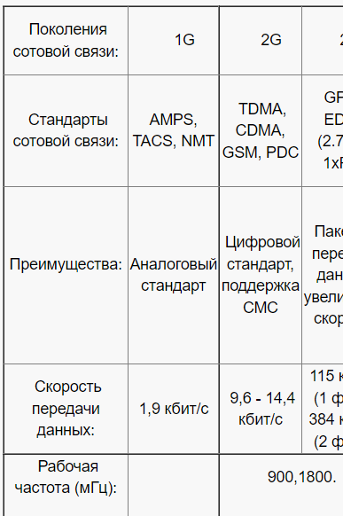

И переписать из этой таблицы только для второго поколения

**15. Частотный план GSM-900**

Система GSM-900 (Global System for Mobile communications) работает в диапазоне 890…915 МГц для передачи сигналов от мобильной станции и в диапазоне 935…960 МГц для передачи от базовой станции. Каждый из этих диапазонов разбит на 124 частотных канала с разносом между частотами 200 кГц.

В стандарте GSM 900 применяется принцип повторного использования частот с помощью которого, ограниченным количеством частот можно покрыть не ограниченные по площади территории.

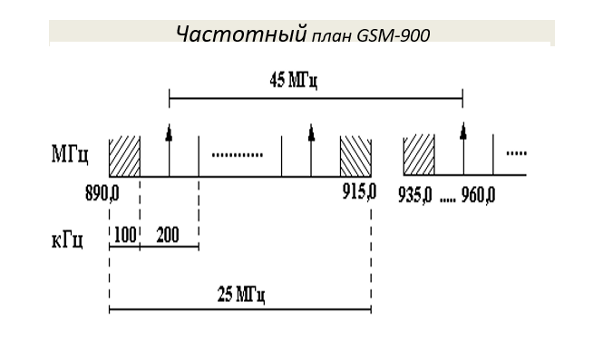

1. Планирование сотовых сетей

Важнейшим этапом проектирования сетей радиосвязи является процесс частотно-территориального планирования. В ходе планирования выбираются структура сети, места размещения базовых станций, рассчитывается зона покрытия, оценивается возможность получения полос радиочастот, разрабатывается частотно-территориальный план назначения каналов для базовых станций, выполняется адаптация плана к условиям частотных ограничений со стороны спецслужб, формируются зоны обслуживания и оцениваются внутрисистемные помехи. При планировании также проверяется внешняя электромагнитная совместимость проектируемой сети с радиоэлектронными средствами других систем и возможность обеспечения требуемой ёмкости сети для обслуживания с заданным качеством.

При выполнении частотно-территориального планирования сетей радиосвязи решаются следующие задачи:

1. Определение зоны обслуживания сети из анализа распределения предполагаемых абонентов, оценки создаваемой ими нагрузки и доступных финансовых средств.
2. Выбор мест установки базовых станций на базе расчетов.
3. Расчет коэффициента повторного использования частот и разработка частотного плана.
4. Контрольное измерение зон обслуживания.
5. Оптимизация сети в процессе эксплуатации.
6. Организация связи в сотовых сетях. Кластеры и виды антенн

В сотовых системах между мобильной станцией (МС) и базовой станцией (БС) могут быть установлены каналы связи двух типов: каналы управления и информационные каналы. Каналы управления предназначены для обмена информацией, связанной с выполнением заявки на обслуживание, вызовом абонента и установлением соединения между вызывающим и вызываемым абонентом. В свою очередь канал управления делится на прямой (от БС) и обратный (от МС). Информационные каналы предназначены для передачи речи или данных между пользователями.

При выборе размера минимальной территориальной структурной единицы сети (соты), учитывается несколько факторов: абонентская нагрузка на соту; уровень взаимных помех; связность системы и др.

* Группа соседних сот с различными наборами частот образует *кластер*, в котором представлены все рабочие частоты, выделенные данному оператору связи
* Количество сот определяет *размерность* кластера
* Соканальная помеха – это помеха, возникающая в результате приема МС сигнала от БС, находящейся в другой соте

В системах сотовой связи используются следующие типы антенн:

1. Панельные секторные антенны БС

2. Всенаправленные антенны БС

3. Параболические антенны для РРЛ пролетов и спутниковой связи

4. Логопериодические антенны для репитеров

Логопериодические антенны – это достаточно распространенный тип антенн. Главной их особенностью является возможность принимать и передавать сигнал в определенном направлении в широком диапазоне частот.

Параболические антенны применяются для организации транспортных каналов для базовой станции (БС). Они используются в радиорелейных линиях (РРЛ) связи, гораздо реже – в спутниковых.

Одним из возможных типов антенн, через которые реализовано радио соединение между мобильной станцией (MS) и базовой станцией (БС) является всенаправленная антенна. Подводимый от базовой станции радиосигнал излучается во все направления с равной мощностью.

Панельные антенны наиболее распространены в сотовой связи. Они используются как секторные антенны, предназначенные для организации покрытия в заданной области. Именно через них излучается сигнал к мобильным станциям абонентов и принимается от них.

1. Два типа каналов связи. Хэндовер и роуминг

*Канал связи* – это путь прохождения сигнала.

* В сотовых системах между мобильной станцией и базовой станцией могут быть установлены **каналы связи** двух типов: каналы управления и информационные каналы.
* *Каналы управления* предназначены для обмена информацией, связанной с выполнением заявки на обслуживание, вызовом абонента и установлением соединения между вызывающим и вызываемым абонентом.
* В свою очередь канал управления делится на прямой (от БС) и обратный (от МС).
* *Информационные каналы* предназначены для передачи речи или данных между пользователями.
* Предварительно (при включении) выполняется *инициализация* мобильной станции: МС сканирует прямые каналы управления соседних БС и выбирает канал с самым сильным сигналом (ближайшую БС).
* Кроме того, МС следит за сигналами вызова.
* В СМС должна быть обеспечена непрерывность связи при перемещении абонента из одной ячейки в другую. Для этого МС постоянно сканирует каналы управления соседних БС и выбирает канал с самым сильным сигналом.
* Это позволяет следить за перемещением МС, и, если МС входит в другую ячейку, выбирается новая БС.
* Такая организация связи МС называется *эстафетной передачей* (хэндовер), которая выполняется без прерывания сеанса связи и незаметно для абонентов.
* *Роуминг* (от англ. roam – скитаться, блуждать). Для организации роуминга сотовые сети должны быть одного стандарта, а ЦК этого стандарта должны быть соединены специальными каналами связи для обмена данными о местонахождении абонента.

1. Элементы сотовых сетей связи. Базовая станция

* **1. Элементы сотовых сетей связи**
* МС (телефоны, смартфоны и т.д.),
* базовые станции (БС),
* цифровые коммутаторы,
* центр управления и обслуживания,
* различные дополнительные системы и устройства.
* БС включает в себя приемопередающее устройство, антенно-фидерное устройство для образования радиоканалов с МС (абонентскими устройствами) и управляющее устройство (контроллер).

1. Структурная схема мобильной станции стандарта GSM

В интернете:

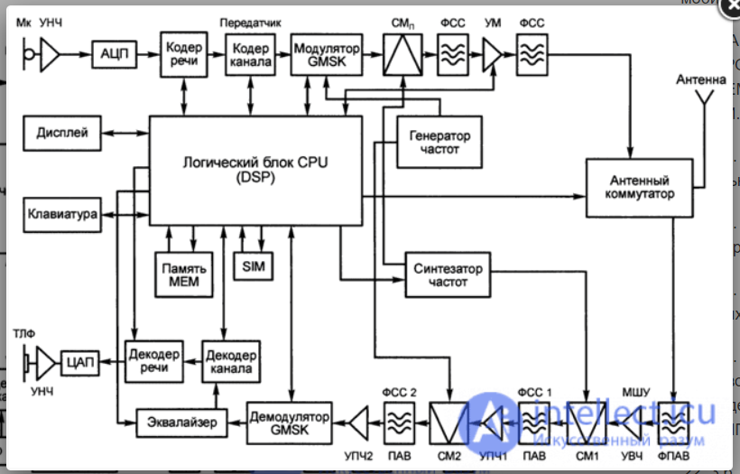

**Антенный блок**

Антенный блок включает:

- собственно антенну;

- антенный переключатель.

**Приемо-передающий блок Передатчик**

- аналого-цифровой преобразователь.

- Кодер речи.

- Кодер канала.

- I/Q генератор.

- Фазовый модулятор

- Смеситель.

- Фильтр сосредоточенной селекции.

- Усилитель мощности.

- фильтр сосредоточенной селекции (ФСС).

- антенна, антенный коммутатор

- Блок демодуляции.

Декодер канала

Декодер речи

центральный управляющий процессор

Синтезатор частот

В лекции:

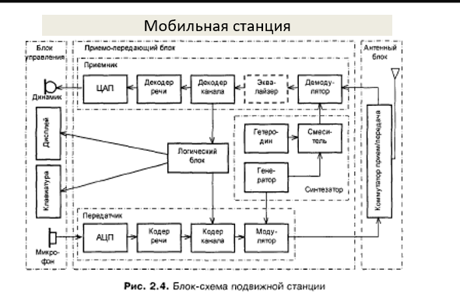

* В ее состав входят: *блок управления, приемопередающий блок, антенный блок*.
* Блок управления включает в себя *микротелефонную трубку (микрофон и динамик), клавиатуру и дисплей.*
* Приемопередающий блок состоит из *передатчика, приемника, синтезатора частот и логического блока.*
* В состав передатчика входят:
* – *АЦП*;
* *– кодер речи*;
* *– кодер канала*;
* *– модулятор*.
* Приемник:
* *– демодулятор*;
* *– декодер канала*;
* *– декодер речи*;
* *– эквалайзер*.
* *Логический блок*.
* *Синтезатор*
* *Гетеродин*
* *преобразователь частоты (генератор)*
* *Антенный блок* включает в себя *антенну* и *коммутатор прием/передача*.

1. Блок-схема и назначение центра коммутации стандарта GSM

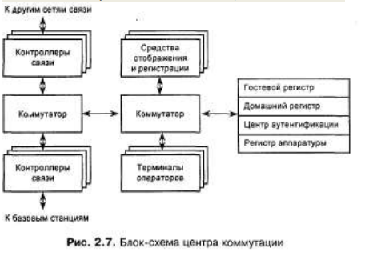

(ЦК) – это автоматическая телефонная станция, обеспечивающая все функции управления сетью.

На ЦК замыкаются потоки информации со всех БС, и через него осуществляется выход на другие сети связи – стационарную телефонную сеть, сети междугородной связи, спутниковой связи, другие сотовые сети

1. Понятие интерфейсов сотовой связи

• Интерфейс обмена между МС и БС носит название эфирного интерфейса или радиоинтерфейса (air interface) и для двух основных стандартов цифровой сотовой связи 2G (D-AMPS и GSM) обычно обозначается одинаково - Um, хотя организован по-разному.

1. Назначение центра аутентификации. Состав данных, хранящихся в гостевом и домашнем регистрах

* обеспечивает процедуры аутентификации абонентов и шифрования сообщений.
* проверяются полномочия абонента и осуществляется его доступ к сети. ЦАУ принимает решения о параметрах процесса аутентификации и определяет ключи шифрования на основе БД, находящейся в РИО.

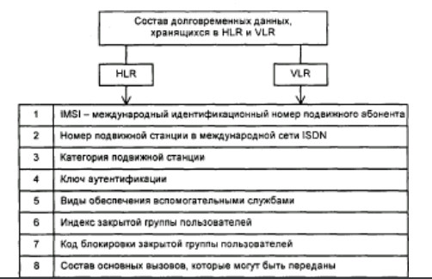

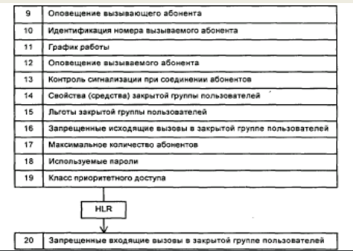

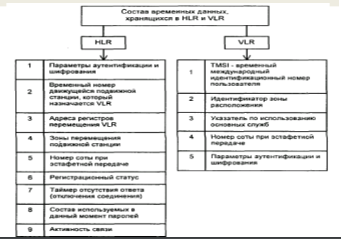

1. Физические и логические каналы в GSM

Физический канал предназначен для передачи речи, данных или сигнальной информации.

По физическому каналу могут передаваться любые сообщения. Последнее зависит от информации, которую нужно передать. Информация по каналам передается в виде логических сообщений. В соответствии с типами сообщений каналы подразделяются на различные типы логических каналов, то есть в зависимости от типа передаваемого сообщения физическому каналу присваивается определенное наименование.

По логическим каналам Информация передаётся от и к MS должна всегда передаваться корректно, таким образом, чтобы принимающее устройство могло правильно разобрать, что означает каждый переданный бит информации. Как упоминалось выше, пакет передачи (burst), используемый для передачи трафика, помимо речи передаёт другие вспомогательные данные, такие как тестовая последовательность.

В системе GSM определены две основные группы логических каналов – каналы информационного обмена и каналы управления.

* Каналы информационного обмена (ТСН).
* полноскоростные (TCH/F) - 22,8 Кбит/с
* полускоростные (TCH/H) - 11,4 Кбит/с

1. Этапы обработки речевого сигнала в канале передачи мобильной связи

* аналого-цифровое преобразование сигнала от микрофона
* сегментация
* речевое кодирование (сжатие информации)
* канальное помехоустойчивое кодирование
* шифрование, т.е. криптозащита цифровых потоков
* перемежение (борьба с замираниями в радиоканале)
* форматирование пакетов (сопровождение информационных битов служебными, разделительными, защитными, тренировочными и другими битами)
* В тракте приема МС все процедуры взаимообратны процедурам на передаче, кроме одной: адаптивное выравнивание (квазиоптимальный прием битов в условиях взаимных наложений из-за многолучевости)
* В трактах приемопередачи БС процедуры обработки аналогичны МС и начинаются с этапа канального кодирования. Специфичен лишь блок D\D-conversion – транскодер (перекодер), предназначенный для преобразования потока 64кб/с во внутренний формат GSM 13кб/с.

**26. Канальное кодироавние**

На основе 260 бит за сегмент 20мс от кодера речи кодер канала формирует 456 бит закодированной информации с внесенной избыточностью

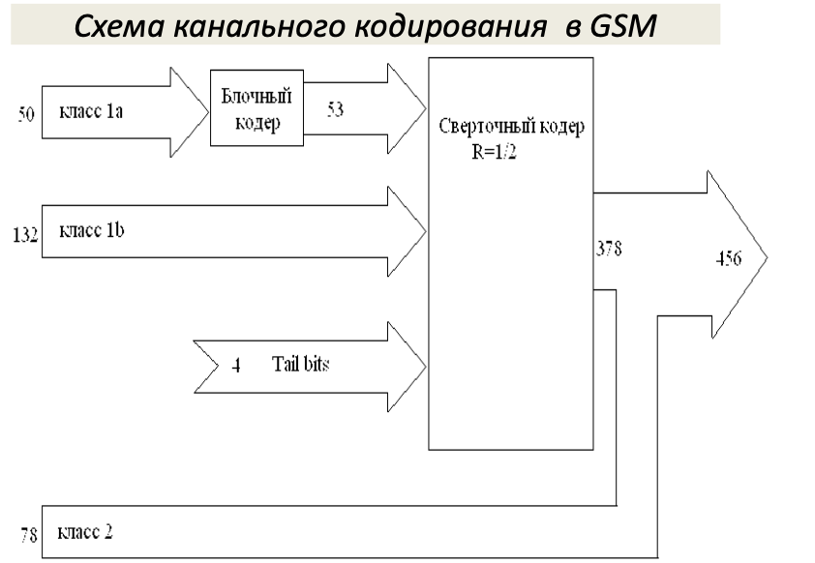

**27. Шифрование в СМС**

Алгоритм шифрования в GSM называется A5. Этот алгоритм не добавляет биты к пакету из 456 бит каждые 20 мс, т.е. сохраняет его размер.

Ключ шифрования Kc формируется алгоритмом A8.

1. **Модуль идентификации пользователя; триплет; алгоритм аутентификации**

Модуль идентификации пользователя --- Subscriber Identity Module (SIM-карта):

• IMSI (International Mobile Subscriber Identity);

• Ki (Individual Subscriber Authentication Key);

• A3, A8: алгоритмы для аутентификации и шифрования.

Триплет (Triples) состоит из:

• RAND (RANDom number);

• SRES (Signed RESponse): отклик для

аутентификации;

• Kc (Cipher Key): код для шифрования радиопередачи.

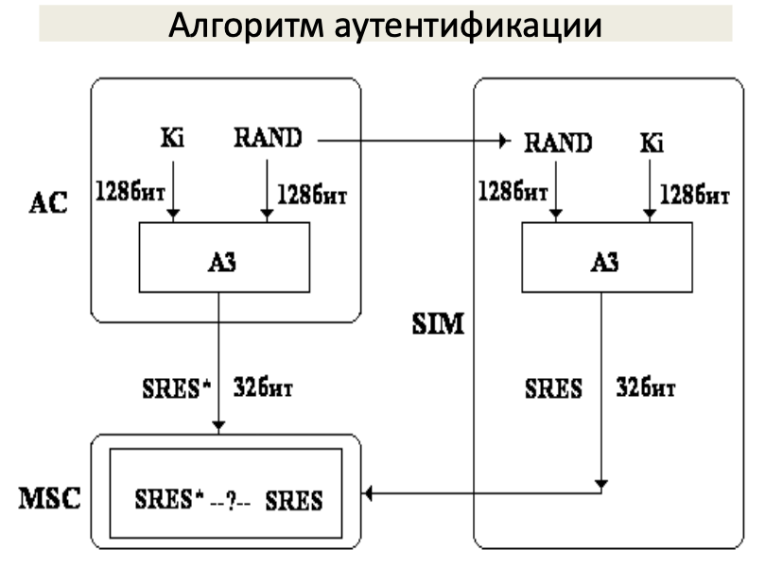

1. **Передача кадров. Форматирование пакетов**

Система GSM-900 (Global System for Mobile communications) работает в диапазоне 890...915 МГц для передачи сигналов от мобильной станции и в диапазоне 935...960 МГц для передачи от базовой станции. Каждый из этих диапазонов разбит на 124 частотных канала с разносом между частотами 200 кГц.

Формирование нормального пакета NB

• Пакет нормального типа (Normal burst, NB), состоит из:

• 3+3битафлаги;

• 1+1битаразделителиполей;

• 57+57 битов информация;

• 26 битов тренировочная последовательность.

• При потере одного NB на сегменте 20мс теряется 25% информации речи, т.к. их 4 штуки на этом интервале.

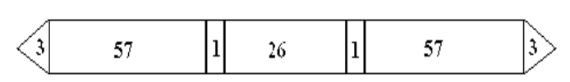

**30.** **Технология CDMA. Сущность широкополосной связи**

Технологии организации CDMA:

• Полоса сигналов значительно превышает ширину спектра информационного сообщения.

• В широкополосной системе исходный модулирующий сигнал с полосой всего несколько килогерц распределяют в полосе частот, ширина которой может быть несколько мегагерц.

• Это осуществляется путем двойной модуляции несущей передаваемым информационным сигналом и широкополосным кодирующим сигналом.

Технологии организации CDMA

• Основной характеристикой широкополосного сигнала является его база B, определяемая как произведение ширины спектра сигнала F на его период Т. В результате перемножения сигнала источника псевдослучайного шума с информационным сигналом энергия последнего распределяется в широкой полосе частот, т. е. его спектр расширяется.

Сущность широкополосной связи:

• Сущностьширокополоснойсвязисостоитв расширении полосы частот сигнала, передаче ШПС и выделении из него полезного сигнала путем преобразования спектра принятого ШПС в первоначальный спектр информационного сигнала.

• Перемножение принятого сигнала и сигнала такого же источника псевдослучайного шума (ПСП), который использовался в передатчике, сжимает спектр полезного сигнала и одновременно расширяет спектр фонового шума и других источников интерференционных помех.

1. **Состав оборудования сетей стандарта CDMA**

Состав оборудования сетей стандарта CDMA во многом сходен с составом оборудования сетей стандарта GSM и включает в себя ПС и БС, цифровые коммутаторы, центр управления и обслуживания, различные дополнительные системы и устройства, функциональное сопряжение элементов системы осуществляется с помощью ряда интерфейсов.

В отличие от сетей GSM в состав сети CDMA стандарта IS-95 включены устройства оценки качества и выбора блоков.

Кроме того, для реализации процедуры мягкого переключения между базовыми

станциями, управляемыми разными BSC, вводятся линии передачи между SU и BSC.

В центре коммутации мобильной связи (MSC) устанавливается преобразователь-транскодер ТСЕ, который преобразует выборки речевого сигнала из одного цифрового формата в другой.

1. **Организация каналов в стандарте CDMA**

В стандарте CDMA все каналы передачи сигналов от БС называются прямыми, а от МС – обратными.

*Прямой канал.* В прямом канале модуляция сигнала функциями Уолша

(бинарная фазовая манипуляция, BPSK) используется для различения физических каналов данной БС; модуляция длинной ПСП (бинарная фазовая манипуляция) – с целью шифрования сообщений; модуляция короткой

ПСП (квадратурная фазовая манипуляция двумя ПСП одинакового периода) – для расширения полосы и различения сигналов разных БС.

Различение сигналов разных станций обеспечивается тем, что все БС используют одну и ту же пару коротких ПСП, но со сдвигом на 64 дискрета между разными станциями; при этом все физические каналы одной БС имеют одну и ту же фазу последовательности.

На БС формируется 4 типа каналов: канал пилот-сигнала (PI), синхроканал (SYNC), вызывной канал (РСН) и канал трафика (ТСН).

*Обратный канал.* В обратном канале модуляция сигнала короткой ПСП используется только для расширения спектра, причем все мобильные станции используют одну и ту же пару последовательностей с одинаковым (нулевым) смещением.

1. **Технология HSCSD**

High Speed Circuit Switched Data – HSCSD – высокоскоростная передача данных по коммутируемым линиям.

Классические сети GSM позволяют передавать данные со скоростями не более 9,6 или 14,4 кбит/с, так что передача файла 100 кбайт по такому каналу займет более минуты. Для повышения скорости передачи данных разработана технология HSCSD, основанная на выделении абоненту не одного, а нескольких временных интервалов (ВИ) в кадре. HSCSD рассчитан на скорость передачи до 57,6 кбит/с.

Так как сети GSM относятся к классу сетей с временным разделением каналов, то скорость обмена в HSCSD прямо пропорциональна количеству слотов, отведенных под данные.

Применение HSCSD на существующих сетях GSM не несет никакой аппаратной модернизации, за исключением абонентского оборудования. На базовых станциях и узлах коммутации меняется только программное обеспечение.

1. **Технология GPRS**

General Packet Radio Service – GPRS – пакетная радиосвязь общего пользования.

GPRS— надстройка над технологией мобильной связи GSM, осуществляющая пакетную передачу данных.

При использовании GPRS информация собирается в пакеты и передаётся через не используемые в данный момент голосовые каналы. Такая технология предполагает более эффективное использование ресурсов сети GSM. При этом что именно является приоритетом передачи — голосовой трафик или передача данных — выбирается оператором связи.

Возможность использования сразу нескольких каналов обеспечивает достаточно высокие скорости передачи данных, теоретический максимум при всех занятых таймслотах TDMA составляет 171,2 кбит/c.

1. **Технология EDGE**

Enhanced Data rates for the GSM Evolution – EDGE.

Чтобы подчеркнуть то, что различия между системами EDGE и GPRS незначительны, эту технологию еще называют EGPRS (Enhanced GPRS) – улучшенный, расширенный GPRS.

Используется модуляция 8-PSK, где бит в радиоканале кодируется тремя информационными символами. В результате достигается более высокая скорость передачи 640кбит/с, против 270,833кбит/с в обычном радиоинтерфейсе GSM.

Особенностью технологии является динамическое изменение схем модуляции и кодирования в зависимости от состояния радиоканала. Используется девять таких схем: MSC1…MSC9. Причем, в первых четырех схемах применяется модуляция GMSK, а в остальных 8-PSK.

1. **Семейство систем imt-2000. Особенности стандарта CDMA-2000**

3G включает в себя 5 стандартов семейства IMT-2000 (UMTS/WCDMA, CDMA2000/IMT- MC, TD-CDMA/TD-SCDMA (собственный стандарт Китая), DECT и UWC-136).

В радиосети CDMA2000 скорость передачи достигает 3,6 Мбит/с, также количество одновременно обслуживаемых пользователей влияет на уровень шумов в системе.

**37. Стандарт UMTS. Общая характеристика**

Стандарт UMTS (- Универсальная система мобильной связи)

Первая сеть UMTS была запущена в коммерческую эксплуатацию 1 декабря 2001 года в Норвегии. Скорость передачи данных для сетей UMTS может достигать 21 Мбит/сек. UMTS позволяют предоставлять абонентам широкий перечень услуг: видеозвонки, высококачественные голосовые звонки, загрузка файлов с высокой скоростью, сетевые игры, мобильная коммерция и мн. др.

1. **Стандарт UMTS: структура сети и канальная структура**

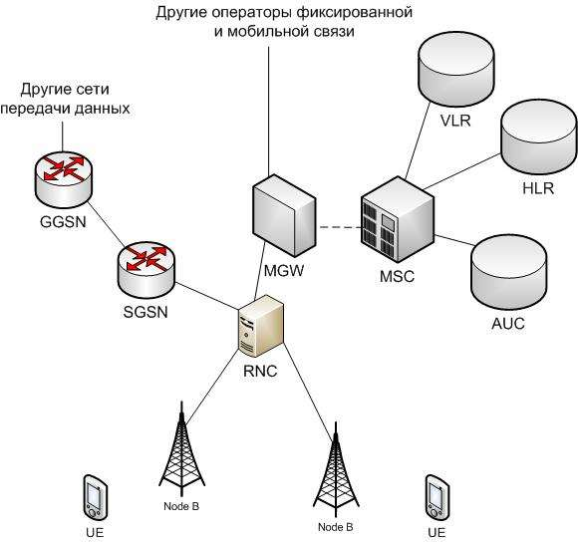

Три типа каналов:

- логические, обслуживаемые на подуровне L2/LAC и обеспечивающие взаимодействие между протоколами L2/MAC и более высокими уровнями;

- транспортные, обслуживаемые на подуровне L2/MAC и обеспечивающие взаимодействие между протоколами физического и более высоких уровней;

- физические, формируемые на самом нижнем уровне L1.

1. **Технология HSDPA**

* HSDPA (High Speed Downlink Packet Access) – технология высокоскоростной передачи данных «вниз». Наряду с HSUPA входит в семейство технологий высокоскоростной передачи данных HSPA (High Speed Packet Access) для сетей сотовой связи стандарта UMTS.
* 14,4 Мбит/сек
* на радио-интерфейсе (между узлом B и UE) – 16-QAM
* скоростная система автоматических перезапросов HARQ
* Пакеты были уменьшены в размерах в 10 раз
* «вниз» - 7 раз
* 2 Мбит/с HDTV

1. **Технология OFDMA**

OFDMA базируется на методе пространственного кодирования сигнала MIMO (многоканальный вход – многоканальный выход). Протокольная единица, передаваемая с помощью одной несущей, называется символом. Увеличенная продолжительность символа улучшает устойчивость OFDM, уменьшая максимальный разброс между длительностью символов, предаваемых с помощью разных несущих.

• Каждый подканал работает на своей несущей частоте. Если обозначить частоту первой несущей ω, то, вторая несущая будет иметь частоту 2ω, и т.д. для n-го канала эта частота будет равна nω.

• Если для каждого из n подпотоков применить квадратурную модуляцию, то получим n квадратурных (ортогональных) функций типа аkcos kωt + bk sin kωt.

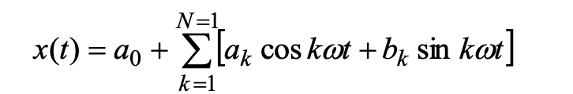

41. Технология MIMO

*--интернет--*

MIMO (англ. Multiple Input Multiple Output) - метод пространственного кодирования сигнала, позволяющий увеличить полосу пропускания канала, при котором передача данных осуществляется с помощью N антенн и их приёма М антеннами. Передающие и приёмные антенны разнесены настолько, чтобы достичь слабой корреляции между соседними антеннами.

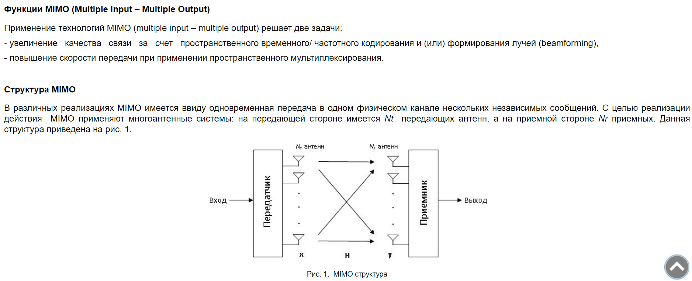

*--лекции--*

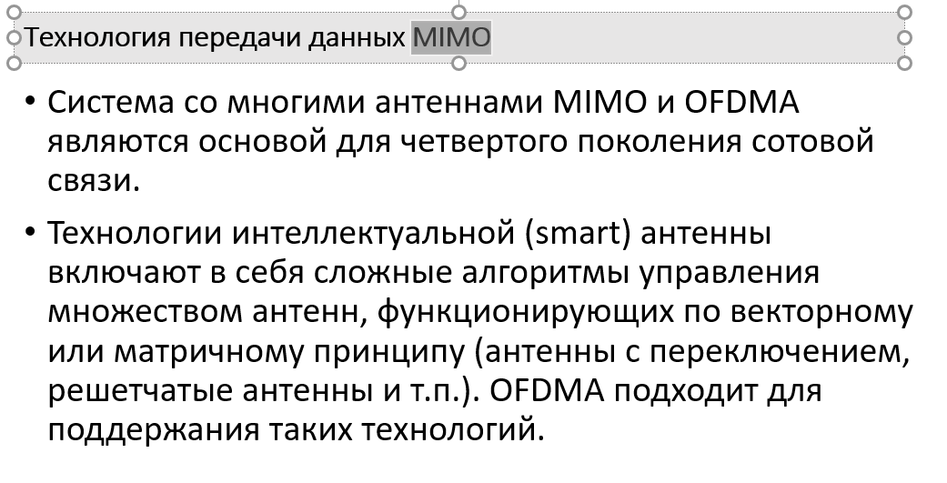

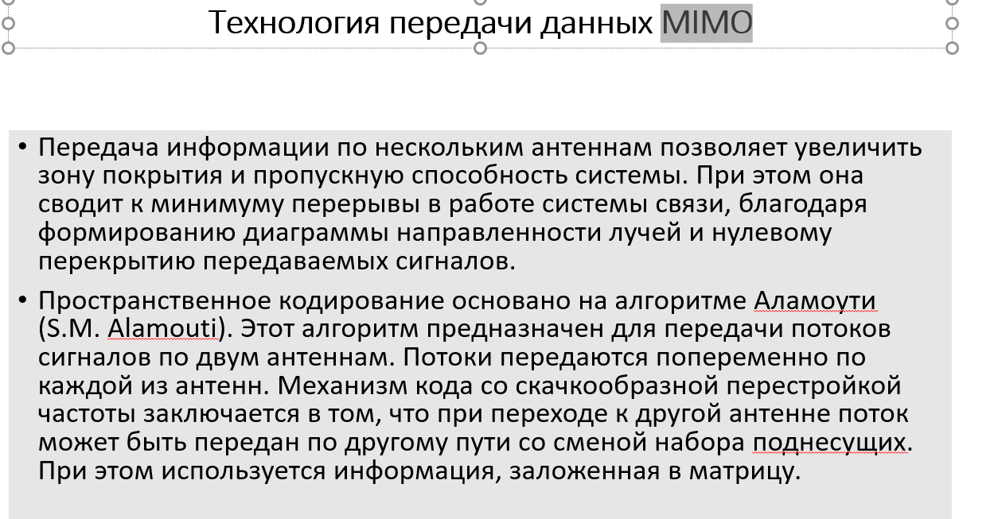

1. Основные характеристики стандарта WIMAX

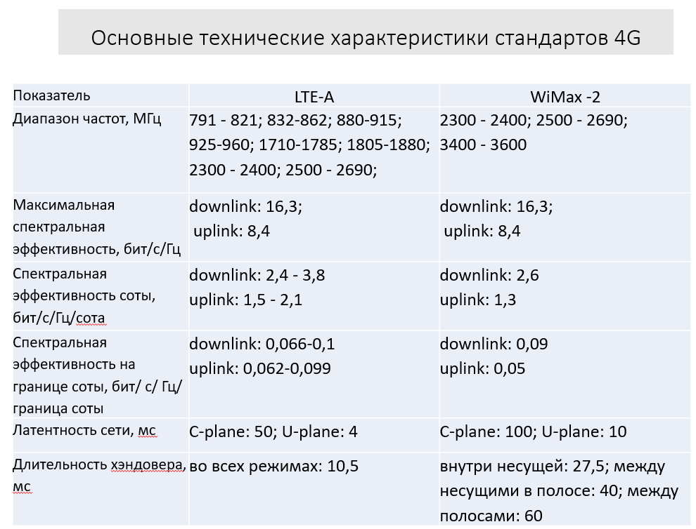

1. Структура сети стандарта WIMAX

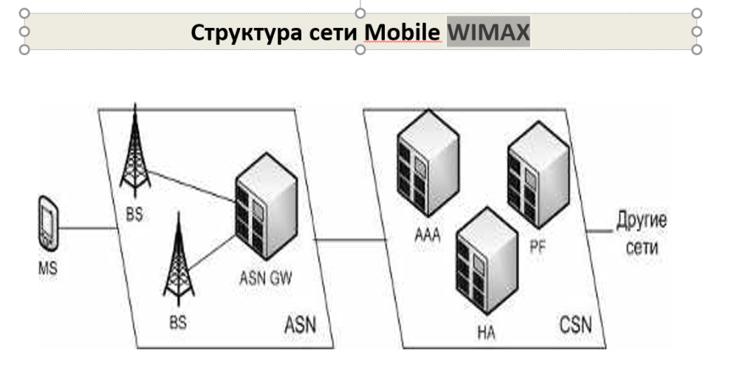

1. Архитектура сети стандарта LTE

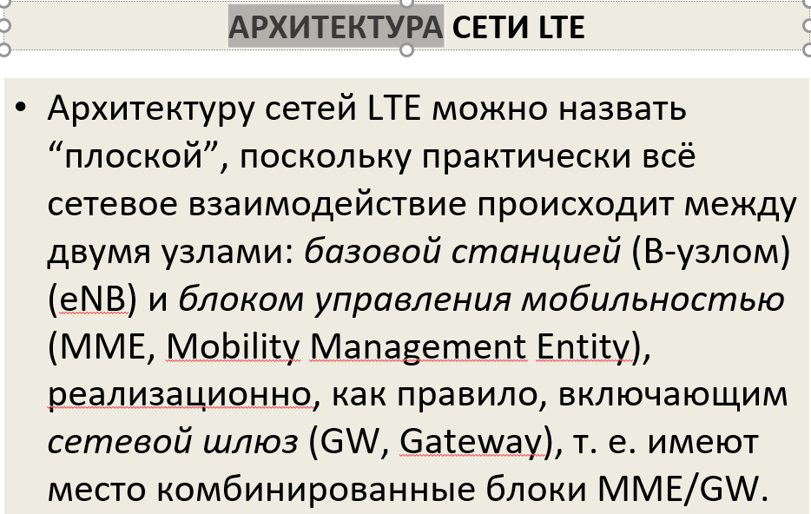

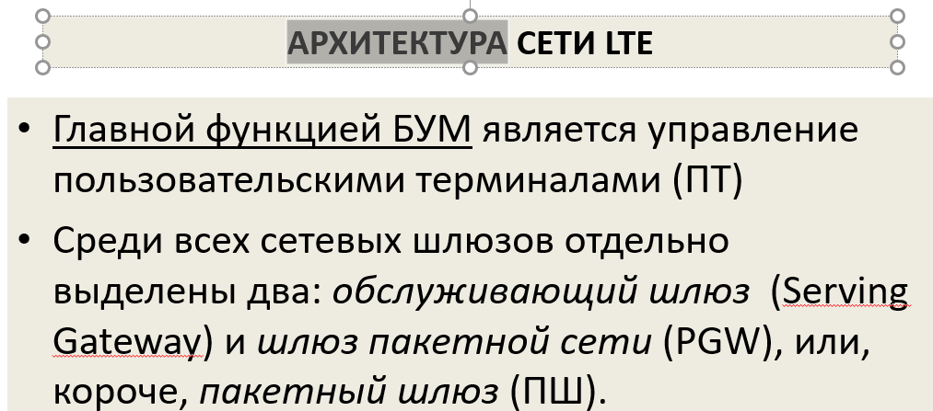

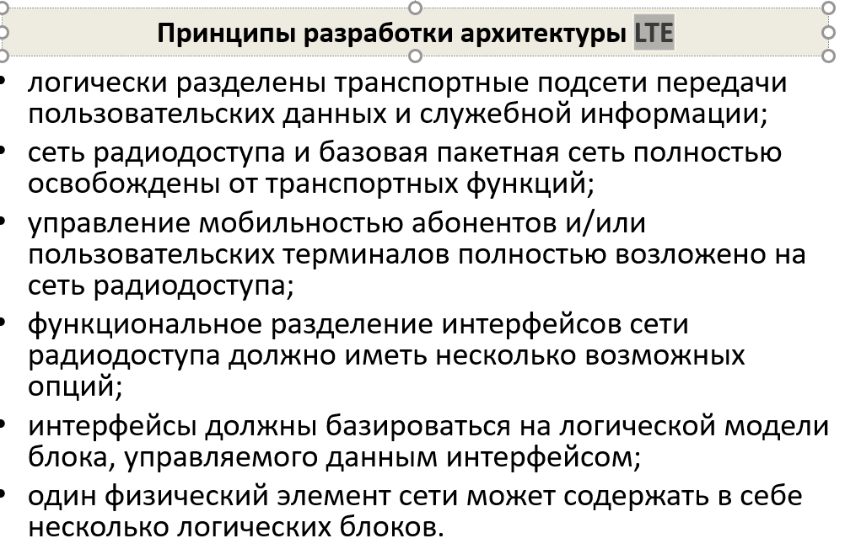

1. Канальная структура сетей LTE

--интернет—

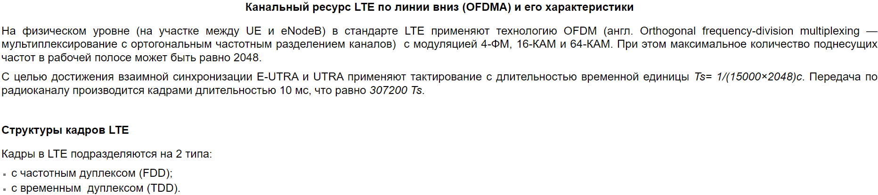

--лекции--

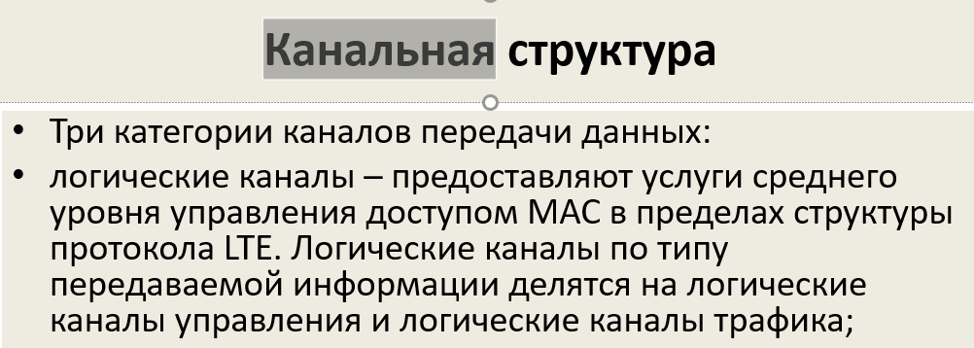

46.Радиоинтерфейс LTE. Использование технологии MIMO

Технология МIМО в сетях LTE играет одну из важных ролей в обеспечении высоких скоростей передачи данных. С применением технологии МIМО становится возможным увеличить помехоустойчивость каналов связи, уменьшить относительное число битов, принятых с ошибкой.

47.Радиоинтерфейс LTE: повторная передача данных

* Для максимально полного использования высокоскоростного радиоинтерфейса в технологии LTE реализована динамическая эффективная двухуровневая система повторной передачи, реализующая протокол HARQ, с небольшими накладными расходами на обратную связь и повторную посылку данных, который дополнен высоконадежным протоколом селективного повтора ARQ.
* Протокол HARQ предоставляет приемному устройству избыточную информацию, дающую ему возможность исправлять определенную часть ошибок. Повторная передача пакетов, не исправленных протоколом HARQ, осуществляется посредством протокола ARQ.

48.Технология передачи голоса по сети LTE

* Технология передачи голоса по сети LTE VoLTE (Voice over LTE) основана на IP Multimedia Subsystem (IMS). Позволяет предоставлять голосовые услуги и доставлять их как поток данных по LTE. VoLTE имеет в три раза больше голосовую ёмкость и ёмкость данных, чем сети 3G UMTS и до шести раз больше, чем сети 2G GSM. Кроме того, она высвобождает пропускную способность, поскольку заголовки пакетов меньше.

49.Стеки протоколов и услуги в LTE

**Стек протоколов разделён на следующие уровни (подуровни):**

* физический (PHY) уровень;
* (под)уровень управления доступом к среде MAC (Medium Access Control);
* (под)уровень управления радиоканалом RLC (Radio Link Con-trol);
* (под)уровень протокола конвергенции (слияния) пакетных данных PDCP (Packet Data Convergence Protocol);
* (под)уровень управления радиоресурсами RRC (Radio Resource Control);
* подуровень протокола, функционирующего вне слоя доступа (NAS-протокол).

**На нижнем, физическом уровне реализованы услуги по передаче данных на более высокие уровни**

* Обнаружение ошибок в транспортном канале и индикация об этом на более высокие уровни.
*  Помехоустойчивое кодирование и декодирование данных в транспортном канале.
*  Гибридные запросы на повторную пересылку пакетов данных.
* Энергетическое выравнивание физических каналов с помощью весовых множителей.
* Модуляция / демодуляция физических каналов.
* Частотная и временная синхронизация.
* Измерение радиочастотных характеристик и индикация об этом на более высокие уровни.
* Разнесённая передача и параллельная антенная обработка (MIMO).
* Формирование диаграммы направленности.
* Радиочастотная обработка сигналов.

50.Помехоустойчивое кодирование в LTE

* Спецификация TS 36.212 предполагает два способа помехоустойчивого кодирования
* турбокодирование со скоростью 1/3
* сверточное кодирование со скоростью кодирования 1/3, используется при формировании сигнала широковещательного канала BCH